Тема «Царство животных»
Ознакомление с окружающим миром с элементами ТРИЗ (подготовительная группа)
Цель: Формировать целостные представления о жизни диких животных.
Задачи:
Образовательные.
1.Продолжать расширять и углублять знания детей о классификации
животных (звери, птицы, насекомые, земноводные).
2. Продолжать систематизировать знание детей о диких животных.
Расширять представления об особенностях приспособления животных к окружающей среде.
3. Активизировать речь притяжательными прилагательными, существительными в нужном числе и падеже. Продолжать учить отвечать на вопросы развернутым предложением.
Развивающие.
1. Развивать логическое мышление, творческое воображение, слуховое внимание, графомоторные навыки.
Развивать творческое воображение, фантазию, мыслительную деятельность.
Воспитательные.
1.Воспитывать гуманное отношение к диким животным, осознание их значимости и необходимости в природе.
2.Воспитывать охранительно-бережное и действенное отношение к природе.
Словарная работа:
Обогащение словаря: травоядные, всеядные, хищные.
Активизация словаря: лосиха - лосята, медведица - медвежата, ежиха - ежата.
Интеграция образовательных областей: «Социально-коммуникативное развитие», «Речевое развитие», «Художественно- эстетическое развитие».
Виды деятельности: игровая, коммуникативная.
Материалы:
1. Предметные картинки: звери (медведь, белка, еж, лиса), птицы (ласточка, грач, скворец, чайка), насекомые (муравей, муха, бабочка, комар), земноводные (лягушка, уж, черепаха, улитка), рыба (окунь).
2. Части тела всех вышеуказанных существ (голова, туловище, лапы, хвост).
3. Символы животных, сигнальные карточки, призы.
4. Лист бумаги, цветные карандаши.
5. Кубики Никитина « Собери узор», палочки Кьюзенера, игра танграмм
Технические средства: магнитофон, запись песни «Мы едем, едем, едем в далекие края».

Ход занятия
1.Приветствие
Игра "Поздороваемся необычно"
Как здороваются люди? А давайте поздороваемся необычно, например, коленками, спинками, локтями, ладошками и возьмемся за руки.
Когда живется дружно,
Что может лучше быть!
И ссориться не нужно,
И можно всех любить.
Ты в дальнюю дорогу,
Возьми с собой друзей.
Они тебе помогут,
И с ними веселей.
А давайте поздороваемся необычно носиком и повиляем хвостиком. А кто может так приветствовать друг друга?
Конечно звери, т.е. животные.
- Ребята, вы хотите очутиться в царстве животных?
Давайте отправимся в путешествие.
2. На каком транспорте можно путешествовать на дальние расстояния? на поезде (стульчики располагаются как пассажирские сидения).
-Вспомните, пожалуйста, какие правила, мы будем соблюдать в путешествии?
1)Уметь договариваться.
2) Работать сообща.
3)Слушать друг друга
4) Радоваться успеху товарища.
Звучит музыка (песня «Мы едем, едем, едем в далекие края»).
3. Станция "Знакомкино"
На столе лежат предметные картинки с изображением животных картинками вниз. Каждый берет по одной картинке и демонстрирует изображение своего животного, называя его. Давайте представим, что вы эти животные. На какие группы вы можете распределиться? (на зверей, птиц, насекомых, земноводных)
..-Сейчас я буду задавать вопросы к каждой группе, а вы будете, соблюдая правила, отвечать...
Скажите пожалуйста. Вопрос к команде зверей? - Как можно отличить зверей от других живых существ? (Четыре лапы, тело покрыто шерстью, малышей кормят молоком.)
Вопрос к команде птиц? – Назовите главный отличительный признак птиц ( Две ноги, клюв, перья.)
Вопрос к команде насекомых? - Расскажите особенности насекомых. ( Шесть лапок, ярко выраженные части тела.)
Вопрос к последней команде? – Кто оказался в четвертой группе животных? Как их называют (земноводными), почему? ( Они могут жить и в воде, и на суше)
– Дети, а кого – то мы забыли взять на поезд? (рыбу - окунь).
- А в какой вагон можно посадить это животное?
– К земноводным. У неё ведь много общего с ними.
Где живут все наши животные? (в лесу, в водоеме, около воды, на деревьях), т.е. они какие, как можно назвать одним словом (дикие животные).
А легко им живется? Что помогает выжить разным животным в столь не легких условиях дикой природы?
Зайцу -- окрас и ноги.
Лисице -- окрас и хитрость.
Волку -- зубы и окрас.
Медведю -- когти.
Белке -- окрас и хвост.
Ежу -- иголки.
Лосю -- рога и ноги.
Дятлу- клюв и когти
Сове - ночное зрение, клюв, лапки с когтями
Пчеле-
Комару -
Лягушке - окрас
А чем животные питаются (каждый про своего животного). На какие группы мы можем распределиться (хищники, травоядные, всеядные)........
- Как мы видим, все животные разбились на группы. Ну что же наше путешествие продолжается.
..... Для этого мы разместимся по группам в четырех вагонах (кто разместится в первый вагон - зверей, во второй вагон – птиц, в третий вагон - насекомых, в четвертый земноводных).....
Ну что поехали дальше.
4 . Остановка «Игралкино»
Игра «Что было бы, если бы …?»
Воспитатель. Ребята, представьте себе, что было бы, если бы заяц не поменял свою летнюю шубку на зимнюю?
Дети. Его сразу бы заметили лиса и волк. Он бы замерз, зимняя шубка теплее, чем летняя.
Воспитатель. А что было бы, если бы у ежа не было колючих иголок?
Дети. Ему трудно было бы спасаться от врагов.
Воспитатель. Что было бы, если бы медведь не засыпал на зиму?
Дети. Остался бы голодный, нет ни ягод, ни меда. Бродил бы злой, нападал на людей.
Воспитатель. Что было бы, если бы у белки не было такого пушистого хвоста?
Дети. Она не смогла бы так ловко прыгать с ветки на ветку. Хвост у нее как руль.
Воспитатель. Что было бы, если бы перелетные птицы остались зимовать?
Дети. Они не смогли бы перезимовать в наших суровых условиях и погибли бы.
Воспитатель. Что было бы, если бы не было дятлов в лесу?
Дети. Появилось бы слишком много насекомых, гусениц, которые поедали бы всю растительность.
Воспитатель. Что было бы, если бы пропали бы все насекомые?
Дети. Погибли бы многие птицы, земноводные, рыбы, т.е. кто питается насекомыми.
Воспитатель. Что было бы, если бы не было лягушек?
Дети.
Воспитатель. Что было бы, если бы вырубили весь лес?
Дети
Воспитатель. На все мои вопросы вы дали очень интересные ответы. Молодцы!
Я предлагаю вам еще одну игру. Будьте внимательны.
Игра «Да- да, это так?»
Воспитатель. Родились у зайчихи лисята. Дети. Нет-нет, всё не так.
Воспитатель. А как? Дети. У зайчихи – зайчата, а лисята у лисицы.
Воспитатель. У медведицы детки лосята? Дети. Нет – нет, всё не так.
Воспитатель. А как? Дети. У медведицы – медвежата, а лосята у лосихи.
Воспитатель. У белки – волчата. Дети. Нет – нет, всё не так.
Воспитатель. А как? Дети. У белки – бельчата, а волчата у волчихи.
Воспитатель. У ежихи – ежата? Дети. Да-да, это так.
У лягушки - лягушата
У кукушки - совята
У совы - бельчата
У рыбы мальки
Воспитатель. Молодцы! Все были очень внимательны. Давайте поиграем еще в одну игру. Здесь тоже надо быть внимательными, но еще и ловкими.
Молодцы, умницы. Отмечаю детей киндер - сюрпризом. Подарок от старичка-лесовичка
5. Станция Путалкино
Игра «Куча мала»
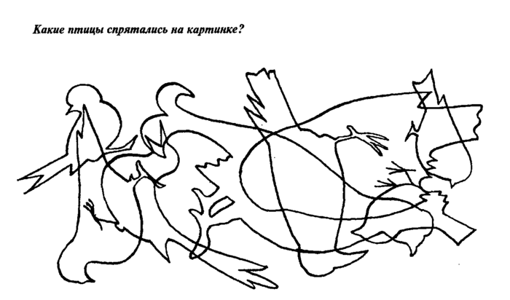

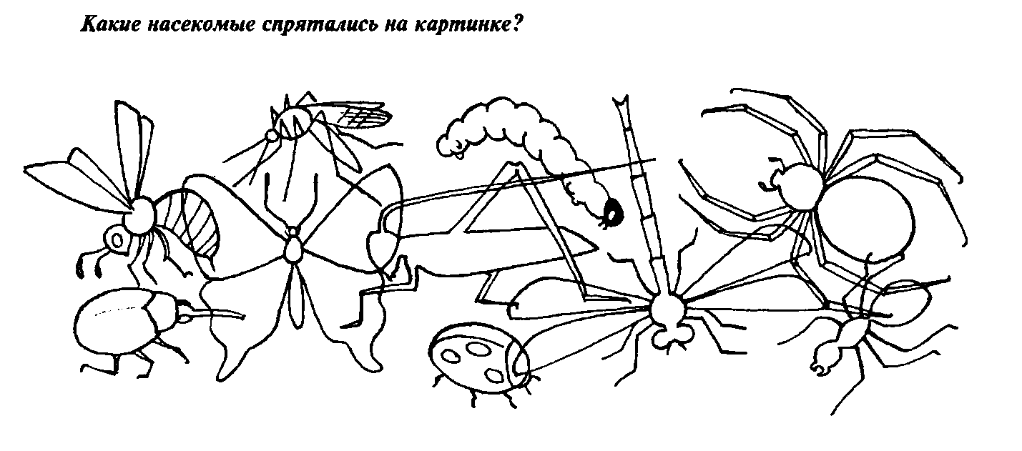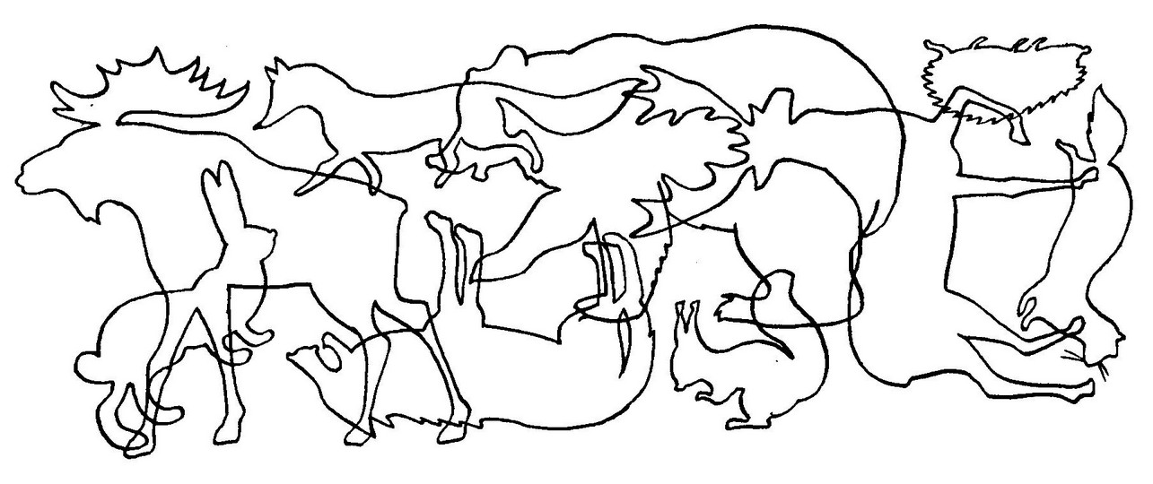
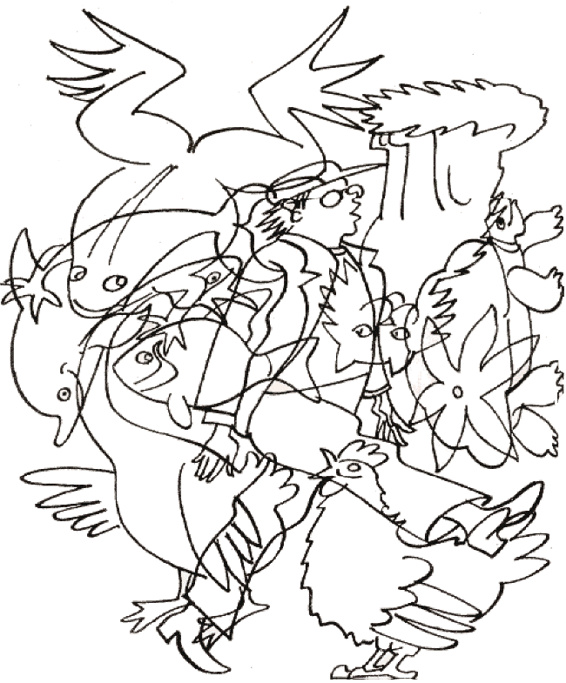

Путаница. Давайте разберемся, что напутал художник.
Правильно выполнили задание.
Здесь выходят пассажиры, которые зимой впадают в спячку, а весной пробуждаются. Предлагаю командам ответить на вопросы.
- Кто должен выйти из первого вагона? ( Медведь, еж).
- Из второго? ( Никто.) Почему? (Они не впадают вспячку)
- Из третьего? ( Все.)
- Из четвертого? (Лягушка, уж, черепаха). Отмечаю каждую группу призами. Молодцы, великолепно.

6. Физминутка. Игра на внимание и ориентировку в пространстве «Ты да я, мы - друзья!»
«Есть у каждого свой дом»
У лисы в лесу глухом  Есть нора — надежный дом.  Не страшны зимой метели  Белочке в дупле на ели.  Под кустами еж колючий  Нагребает листья в кучу.  Из ветвей, корней, коры  Хатки делают бобры.  Спит в берлоге косолапый,  До весны сосет там лапу. | (Дети загибают пальцы  на обеих руках: по одному пальцу  на каждое двустишие.)
Есть у каждого свой дом,
Всем тепло, уютно в нем.

7. Путешествие продолжается. Станция «Разбиралкино»
Игра «Чей, чья, чье»
В. Ребята, в выходные я ходила в лес и там на снегу я заметила что - то необычное. Вот я нарисовала, посмотрите, что же это такое?
Д. Следы.
В. Чьи это следы?
(Рассматриваем и определяем следы -- зайца, лисицы, белки)
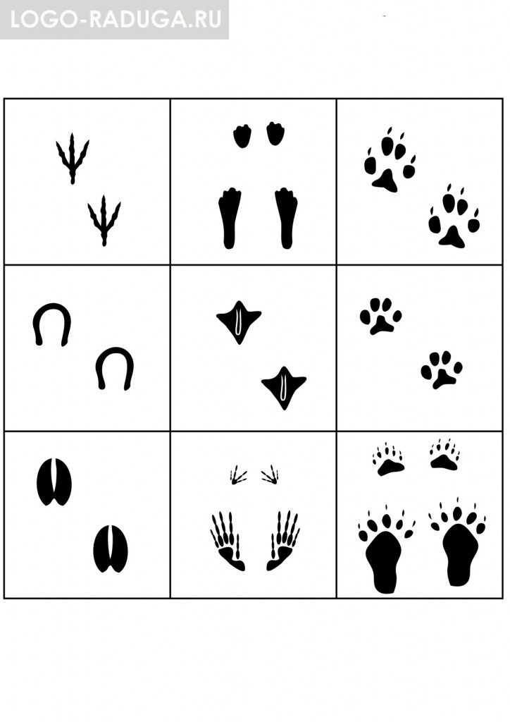
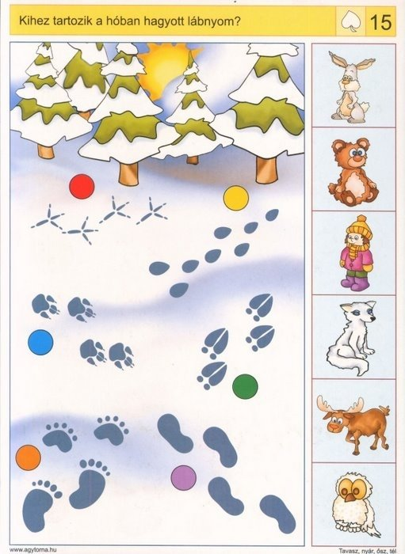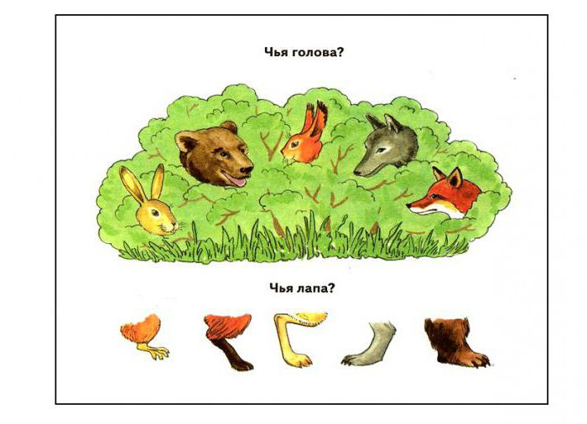

Чье жилище?
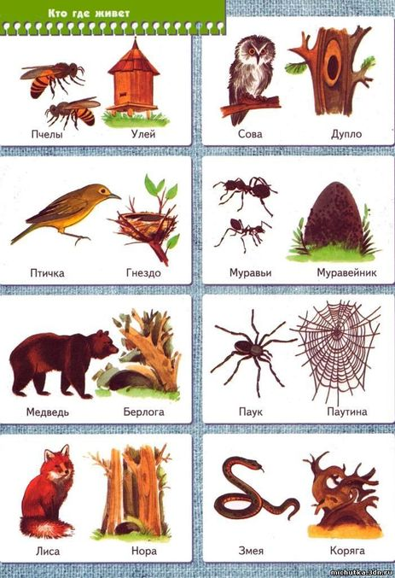
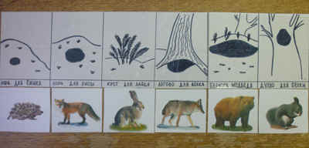
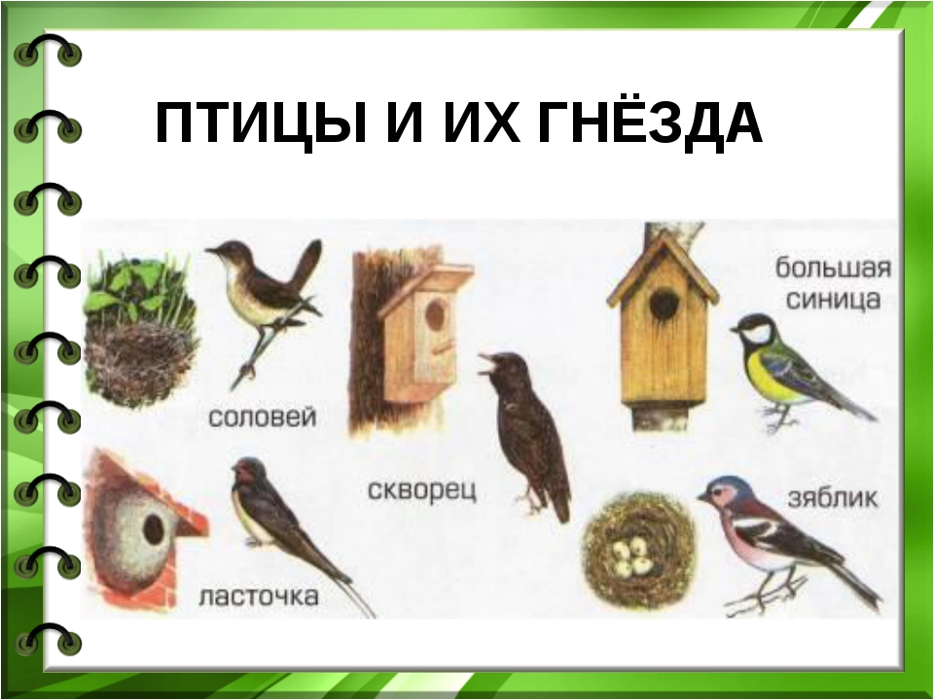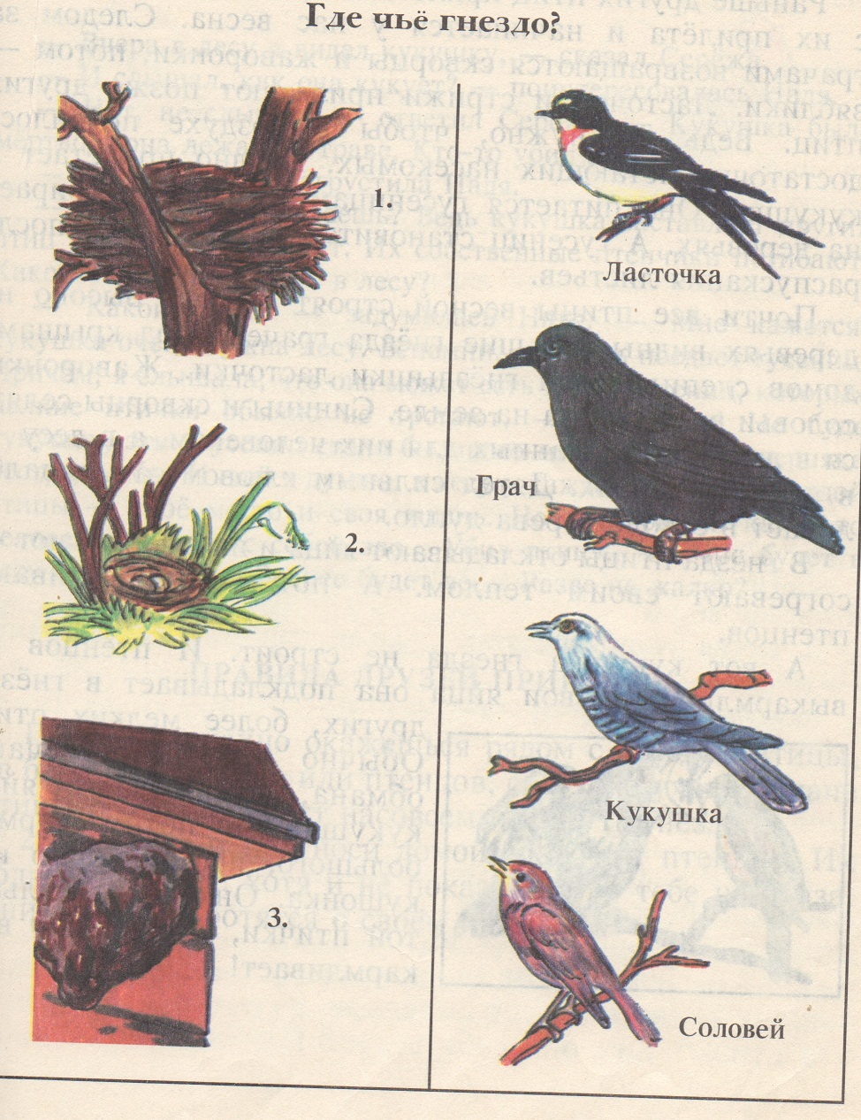

Чьи детеныши?
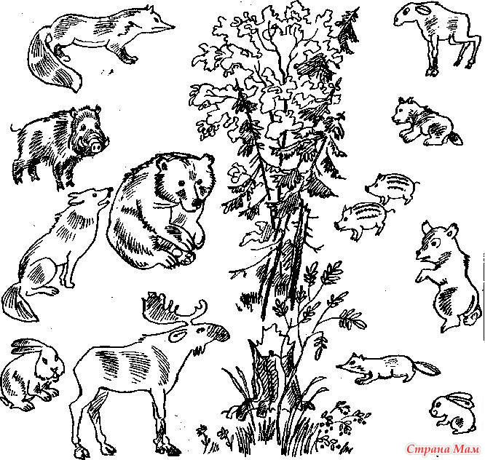

Игра «На водопой»
Координация речи с движением, развитие творческого воображения и подражательности, закрепление в речи существительных с суффиксами -ОНОК, -ЕЛОК
Жарким днем лесной тропой Звери шли на водопой. (Дети спокойно идут по кругу друг за другом.)
За мамой-лосихой топал лосенок, (Идут, громко топая.)
За мамой-лисицей крался лисенок, (Крадутся на носочках.)
За мамой-ежихой катился ежонок, (Приседают, медленно двигаются вперед.)
За мамой-медведицей шел медвежонок, (Идут вперевалку.)
За мамою-белкой скакали бельчата, (Скачут вприсядку.)
За мамой-зайчихой — косые зайчата, (Скачут на прямых ногах.)
Волчица вела за собою волчат, (Идут на четвереньках.)
Все мамы и дети напиться хотят. (Лицом в круг, делают движения языком — «лакают».)

8. Остановка «Понимайкино».
- Наше путешествие подходит к концу, и я хочу у вас спросить, можно ли научиться человеку у животных – младших наших братьев, а чему нельзя? Например, чем вам нравится белочка? Чему бы вы у неё поучились? Чему бы не стали учиться?
- Нравится ли вам путешествие с животными?
-Отправились бы вы в путешествие?
- Кого бы из животных очень хотели бы взять собой? (мы не скажем, но покажем)
Предлагаю изобразить царство животных на этом макете:
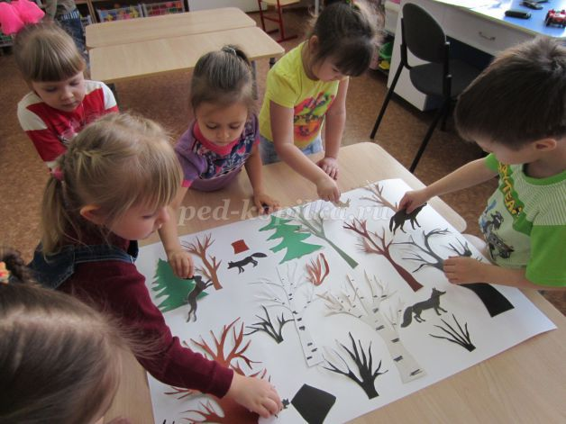

Дети а старичок-лесовичок вам приготовил и подарил сюрприз. Давайте вместе посмотрим что там.
Дети: Правила поведения в природе.
1 группа - кубиков Никитина;
2 группа – танграмм;
3 группа – палочек Кюзинера.
9. ИТОГ:
– Я вас очень люблю, спасибо, у нас получилось интересное путешествие благодаря вам. Вы все очень дружные и умные. Я вами горжусь.
- Понравилось ли вам наше путешествие? Я узнаю, если вы продолжите предложение.
Сегодня мне было интересно….
Мне понравилось….
Я узнал….
Мне было трудно…

